R1 -> Afficher les noms, prénoms et les dates de naissance de tous les employé

SELECT `Nom`,`Prénom`,`date de naissance`

FROM `employe`

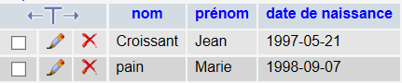

R2 -> Afficher toutes les informations concernant les employés comptables

SELECT \*

FROM `employe`

WHERE `fonction`="comptable"



R3🡺Afficher les noms et prénoms de tous les directeurs.

SELECT `Nom`,`Prénom`

FROM `employe`

WHERE `fonction`="directeur"

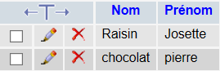

R4->  Afficher toutes les informations sur les employés masculins.

SELECT \*

FROM `employe`

WHERE `sexe`="masculin"



R5 -> Afficher les noms et prénoms des employés qui habitent à “paris”

SELECT `Nom`,`Prénom`

FROM `employe`

WHERE `site`="Paris La défense"

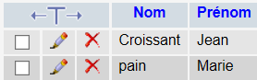

R6->Afficher tous les employés recrutés en 2009.

SELECT \*

FROM `employe`

WHERE `date d'embauche`="2009"



R7 -> Afficher tout les informations des employés qui habitent a Lille et d’origine masculin

SELECT \*

FROM `employe`

WHERE `site`="Lille" and `sexe`="masculin"



R8 -> Afficher le nom , prénom et sexe des employés qui ont un type contrat en CDI.

SELECT `Nom`,`Prénom`,`sexe`

FROM `employe`

WHERE `TypeContrat`="CDI"

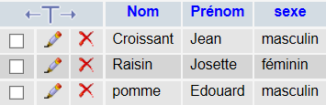

R9 -> Afficher tout les informations des employés ou le salaire est inférieur a 3000€

SELECT \*

FROM `employe`

WHERE `salaire` < "3000"

